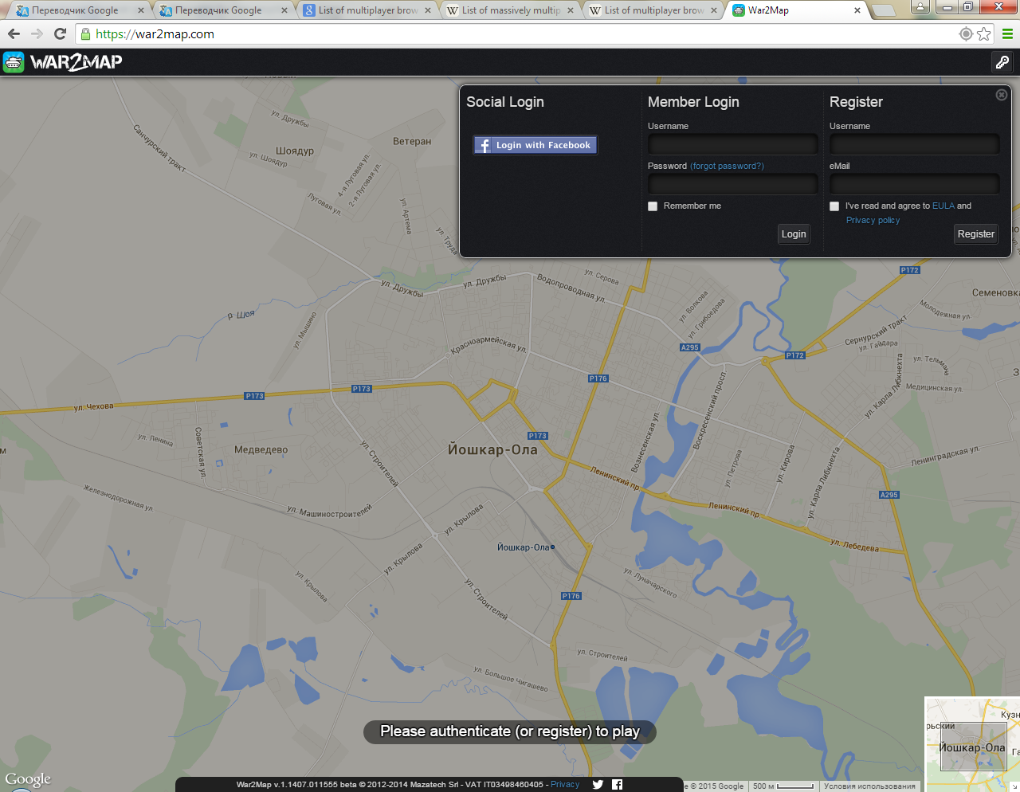

<https://war2map.com/>

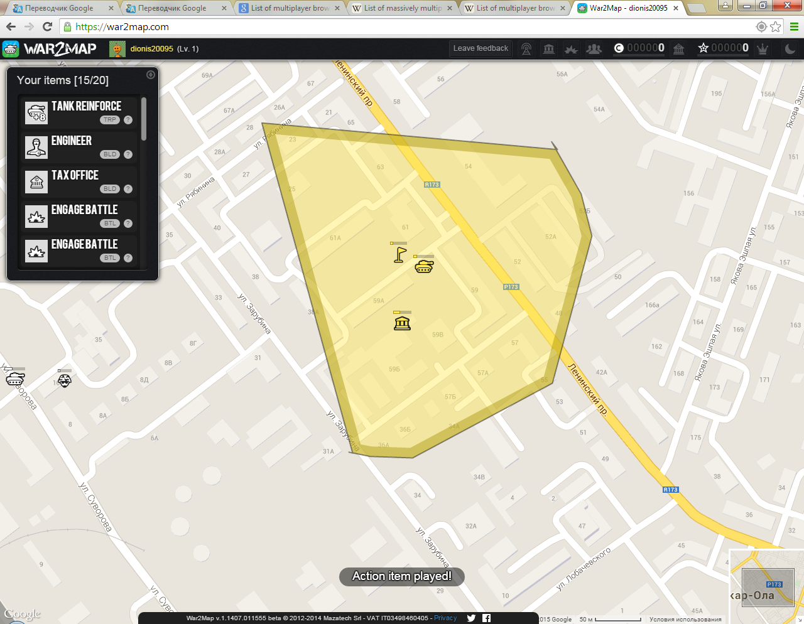

Развертывание войск, строить инфраструктуру, расширять и защищать вашу территорию победить врагов. Сбор налогов, торговли ваши вопросы действий с другими пользователями по всему миру. War2Map является помесью РТС и казуальных игр.

<http://boardgamegeek.com/thread/1052694/war2map-free-experimental-wargame-google-maps-war2>

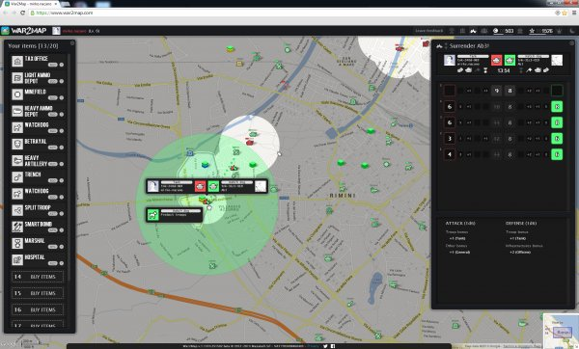



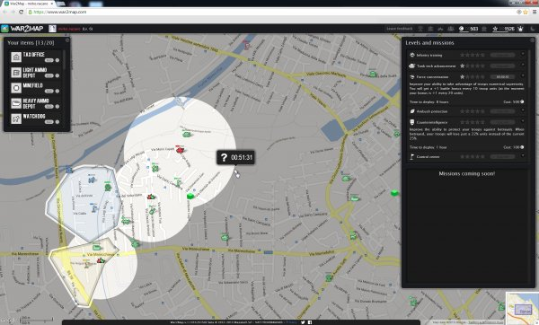



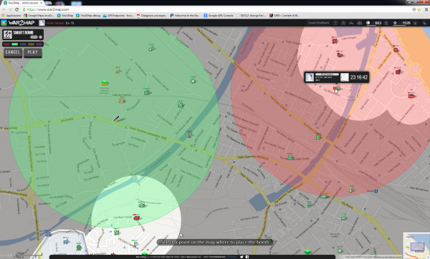

|  |  |
| --- | --- |
| Matteo Muratori, an Italian developer has created his own Google Maps-based game. The game is free-to-play and it is called War2Map which Muratori describes as a cross between a RTS (real-time strategy) and a casual game. In the game, users can deploy troops, build infrastructures, expand and defend territories, collect taxes, and sell action items with other users all around the world.  The game is in early stage beta, but Muratori is happy with feedback so far by its users. The next goal is to build the game to a couple thousands game players so that the developers can test the game and find major bugs.  Matteo Muratori explains how the game works:  All actions users can perform are driven by “action items” which shown in the user;s deck in the upper-left corner of the screen. Action items can be found on game map: by clicking on them, users can perform a reclaim. When the action item expires, it will be assigned to one of the players that has claimed it. Another way to get action items, is to sell or buy them via markets: by joining markets, players can exchange action items. For example, one player could put in the “orders book” a (buy / sell) request for a particular item, at a specified price; if in the book there is a matching (sell / buy) order, the item passes from the seller to the buyer. At the same time, instead, coins pass from buyer to seller.  Experience points can be won by fighting against other players. Battles are processed turn after turn, and each turn requires some time to be played.  At the turn deadline, a dice is rolled for the attacker, another one is rolled for the defender; additional bonus (given by owned and allied infrastructures) are summed to dice values, and the turn is won by the player that did the highest total value: the loser will lose a troop unit, and the game will proceed with the next battle turn. With accumulating experience points, users upgrade your experience level (as in classic GDR): at each level upgrade, users can unlock a powerup that they can chose from a set of 24 available. For example some powerup can enhance a user’s troop attack ability, others expand users coins depot, and so on.  Coins are “produced” by tax offices, every eight hours you can claim coins collected by each tax office in your territory. The amount of coins collected by each tax office depends by the number (and the “power”) of Foursquare venues present in its controlled area. The more checkins the venues have, the more is the amount of coins collected. Another way to get some extra coins, is to invite your Facebook friends (or via an invite url), using the specific dialog present in the game.  Further plans for the game include developing artificial intelligent (AI) troops for players to battle against (in order to let players to evolve in experience even when they are alone on the map), and mission tasks to help players progress in the game and earn additional experience points. | Маттео Муратори, итальянский разработчик создал свою собственную игру Google Maps основе.Игра бесплатно-игры, и это называется War2Map которые Муратори описывает как нечто среднее между РТС (стратегия в реальном времени) и казуальной игры. В игре, пользователи могут развернуть войска, строить инфраструктуру, расширять и защищать территории, сбор налогов, и продавать предметы действий с другими пользователями по всему миру.  Игра находится в ранней стадии бета-тестирования, но Муратори счастлив с обратной связью до сих пор ее пользователей.Следующая цель заключается в создании игру на пару тысяч игроков игры, так что разработчики могут тестировать игру и найти серьезных ошибок.  Маттео Муратори объясняет, как работает игра:  Все действия пользователи могут выполнять движет "пунктов действий", которые, показанных на пользователя; š палубе в левом верхнем углу экрана. Действие предметы могут быть найдены на карте игры: нажав на них, пользователи могут выполнять забор материала. Когда элемент действия истекает, он будет отнесен к одному из игроков, который утверждал, что это. Еще один способ получить элементы действий, чтобы продать или купить их через рынков: путем присоединения рынки, игроки могут обмениваться пунктов действий. Например, один игрок может поставить в "книгу ордеров" (покупка / продажа) запрос для конкретного пункта, по определенной цене; если в книге есть соответствующий (продажа / покупка) порядок, пункт переходит от продавца к покупателю. В то же время, вместо того, чтобы, монеты перейти от покупателя продавцу.  Очки опыта может быть выиграна, сражаясь с другими игроками. Бои обрабатываются поворот после поворота, и каждый поворот требует некоторого времени для воспроизведения.  В срок свою очередь, кости выпадет для нападающего, еще один выпадет для защитника; Дополнительный бонус (дается принадлежащих и смежных инфраструктур) суммируются для кубиками значения, а поворот выигрывает игрок, который сделал самую высокую сумму: проигравший потеряет войсковой и игра продолжится со следующего боя очереди. С накопления очков опыта, пользователям обновить свой уровень опыта (как в классическом ГДР): на каждом обновлении уровня, пользователи могут разблокировать включения питания, что они могут выбрать один из множества 24 имеющихся. Например, некоторые включения питания может повысить способность атаки войск пользователя, другие расширить депо пользователей монеты, и так далее.  Монеты "производится" налоговых органов, каждые восемь часов вы можете претендовать монеты, собранные каждого налогового офиса на Вашей территории.Количество монет, собранных каждой налоговой инспекции зависит от количества (и "власти") Foursquare мест, находящихся в его районе, контролируемом. Чем больше возвраты места встречи есть, чем больше количество монет, собранных. Еще один способ получить некоторые дополнительные монеты, чтобы пригласить своих друзей на Facebook (или через пригласить URL) при помощи специального диалогового присутствуют в игре.  Дальнейшие планы игры включают в себя разработку искусственного интеллекта (AI) войска для игроков, чтобы сражаться против (чтобы позволить игрокам развиваться в опыте, даже когда они остаются наедине на карте), и миссия задачи, чтобы помочь игрокам прогрессировать в игре и заработать Дополнительные очки опыта. |